Made in France COMPACT
Разработка и производство SOMFY
Приводы осевые (навальные) для рулонных и секционных ворот

Краткое описание

Приводы серии Somfy Compact (SC) предназначены для промышленных конст- рукций рулонного типа и секционных ворот и обладают крутящим моментом до 400Nm .
SOMFY Compact это идеальный привод для коллективных гаражей и автомоек.

Корпус:
• исключительно жесткий на кручение и прочный;
• стойкий к деформации;
• очень хороший теплоотвод, гарантирующий возможность длительной работы;
• крепление через резинометаллические втулки, простое и быстрое в монтаже.

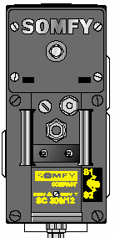
Электродвигатель:
• надежная электрическая и механическая конструкция;
• исключительно тихий и плавный ход;
• не требующий обслуживания в течение всего срока службы;
• со встроенным термореле.

Тормоз:
• электромагнитный мгновенного действия;
• остановка привода без инерции.

Редуктор:
• червячная передача с дополнительно подключаемой зубчатой ступенью;
• червячное колесо из специальной износоустойчивой бронзы;
• промежуточная шестерня из усиленной стали;
• все крепления с обеих сторон на подшипниках качения;
• сквозной полый вал позволяет консольный монтаж и двустороннюю сборку;
• заполненный высококачественным маслом, не требующий обслуживания в течение всего срока;
• патентованное охлаждение корпуса редуктора.

Система конечных выключателей:
• патентованный концевой выключатель SOMFY с концевым предохранителем;
• подходящая к любому положению монтажа;
• с быстрой и простой регулировкой;
• с ёмкостью не менее 17 оборотов;
• с защитой от превышения количества оборотов.

Управление:
• встроенная плата или внешний блок управления приводом SD 250;
• кнопки «вверх – стоп - вниз» для ходовых испытаний привода;
• удобная клеммная колодка внешнего управления.

Аварийное ручное управление:
Приводом при отсутствии электропитания можно управлять на выбор тяговой цепью или кри- вошипной рукояткой при предохранительном выключении электропитания!
Приводы SC 200/12W, SC 200/12D, SC 300/12D, SC 400/8 могут поставляться с предохранительной ловушкой, которая удобна для всех положений монтажа.

Технические параметры

 | Compact 200/12 W | Compact 200/12 TRI (трехфазный) | Compact 300/12 TRI (трехфазный) | Compact 400/8 TRI (трехфазный) | Compact 80/30 W | Compact 100/30 TRI (трехфазный)
Диаметр посадки вала, мм | 30 | 30 | 30 | 30 | 25,4 | 25,4
Номинальный крутящий мо- мент, Нм | 200 | 200 | 300 | 400 | 80 | 100
Скорость вращения, обороты в минуту | 12 | 12 | 12 | 8 | 30 | 30
Количество оборотов | 17-25 | 17-25 | 17-25 | 17-25 | 17-25 | 17-25
Номинальная мощность, Вт | 940 | 720 | 1000 | 1000 | 940 | 1000
Напряжение питания, В | 230 | 230/400 | 230/400 | 230/400 | 230 | 230/400
Номинальный ток, А | 4.5 | 1.3 | 1.7 | 1.7 | 4.5 | 1.7
Время непрерывной работы, мин | 4 | ED 40% | ED 40% | ED 40% | 4 | ED40%
Температура срабатывания термореле, °С | 130 | 130 | 130 | 130 | 130 | 130
Передаточное отношение ре- дуктора аварийного подъёма | 1/214 | 1/214 | 1/214 | 1/321 | 1/85 | 1/85
Класс защиты | IP45 | IP45 | IP45 | IP45 | IP45 | IP45
Вес, кг | 16,3 | 15,9 | 18,7 | 16,5 | 16,5 | 17,5

Инструкция по монтажу
Привод SOMFY Compact располагается прямо на цапфе вала с призматической шпонкой и быст- ро монтируется. Он может быть установлен как на консоли, так и на кронштейне, с упором от поворота. Его конструкция позволяет любое удобное положение для монтажа.

Вариант монтажа №1:
Стандартные консоли, SC на цоколе и предохранительная ловушка как опора.
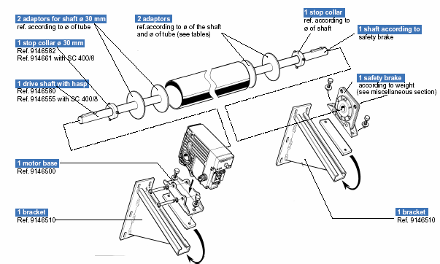
Вариант монтажа №2:
Стандартные консоли, SC на цоколе и подшипниковый узел на лапах как опора.
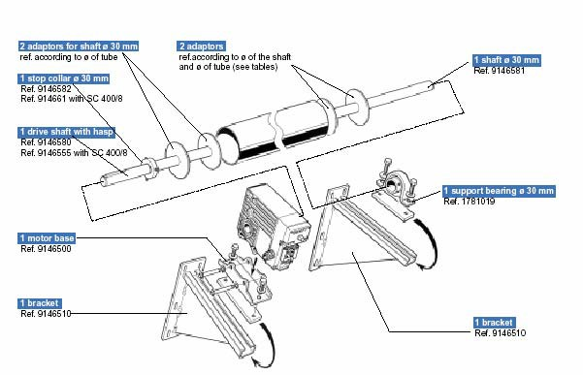
Вариант монтажа №3:
Стандартные консоли, SC снаружи c упором от поворота, подшипниковый узел на лапах и предо- хранительная ловушка как опора при низкой перемычке.
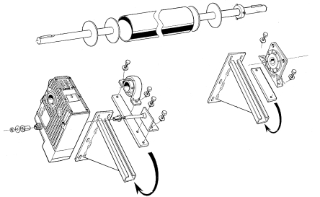

Вариант монтажа №4:
Стандартные консоли, SC снаружи, подшипниковый узел на лапах и предохранительная ловушка как опора при низкой перемычке.
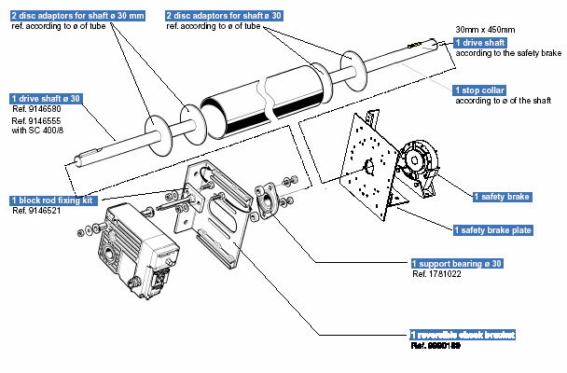
Пример расчета монтажных зазоров для варианта монтажа на уголковых консолях:
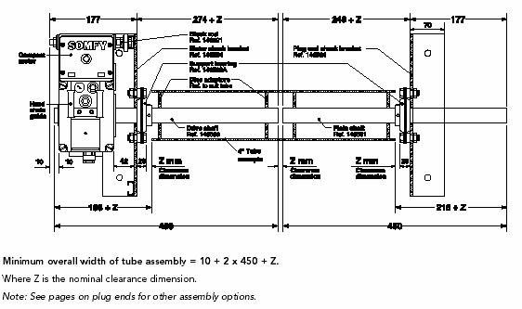
Инструкция по вводу в эксплуатацию.
Внимание: для безопасности человека жизненно важно соблюдать эти указания:

• Прочтите все указания перед монтажом и обратите особое внимание на указания по безопасности.
• После ввода в эксплуатацию ознакомьте всех пользователей с функциями и обслуживанием приво- да, оснащенных всеми необходимыми системами пассивной защиты, (фотобарьерами, контактными профилями, аварийными стоповыми кнопками, предохранительными ловушками, и т.п.)

• Открывайте и закрывайте ворота только при достаточном обзоре сектора функционирования ворот и отсутствия в нем людей.
• Пользуйтесь только прилагаемыми или рекомендуемыми крепежными материалами, оригинальными запасными частями и принадлежностями.
• В случае повреждения кабеля сети срочно замените его (только специалистами электриками с соот- ветствующим допуском).
• При дистанционном управлении храните пульт ДУ таким образом, чтобы его случайное включение, например, посторонними было исключено.
• Перед работой по настройке или ремонту ворот или привода отключите электропитание.
• Никогда не прикасайтесь к движущимся воротам или деталям привода.
• Внимание! должно быть предусмотрено всеполюсное размыкание электропитания с не менее, чем
3-х мм зазором между контактами.

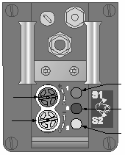
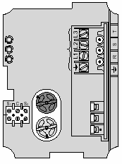
Инструкция по последовательности монтажа и подключения.

1.Смонтировать привод способом, предусмотренным конструкцией ворот.
2.Удалить крышку управления.
3.Подсоединить кабель питания и закрыть крышку управления.
4. Подключить кабель питания к сети согласно приведенным схемам.
5.Удалить крышку для установки конечных положений.
6.Нажать на голубую кнопку. Приводной вал должен двигаться в направле- нии вращения 1.
- если вал движется против предписанного направления, необходи- мо обесточить привод и поменять местами 2-е из 3-х фаз питания. По- дать питание и вновь нажать голубую кнопку, чтобы проверить на- правление вращения.
Внимание:
При введении в эксплуатацию с неверным направлением вращения происходит переправление переключателя рабочего конечного положения, и привод обесточивается через предохранительный концевой выключа- тель.
Что делать, если это произошло:
оба установочных накатных ролика повернуть, нажимая каждый при этом примерно на 3 оборота:
голубой — в направлении против часовой стрелки, а желтый — в на- правлении по часовой стрелке в направлении + и предохранительный кон- цевой выключатель вновь освободится.
Установка переключателя конечного положения:
После установки правильного направления вращении приводного вала (при снятой крышке для установки конечного положения) производится установка верхнего и нижнего конечного положения полотна.
Голубым установочным накатным роликом устанавливается конечное положение направления вращения 1, желтым установочным накатным роликом — конечное положение направления вращения 2:
• Нажать желтую кнопку и, нажимая, повернуть отверткой или монетой желтый установочный накат- ный ролик в направлении - (против часовой стрелки) до тех пор, пока не остановится привод. Затем поворачивать в направление +(по часовой стрелке) до установки желаемого конечного положения.
• Таким же образом поступить с голубой кнопкой и голубым установочным накатным роликом. При от- пускании установочных накатных роликов они вводятся в зубчатое зацепление, что обеспечивает ус- тойчивое положение концевых выключателей.
• Закрепить крышку после установки конечного положения.
Подключение автоматики и управления
Для получения командного сигнала необходимо использовать только потенциально свободные контакты любого типа автоматики. Снабжение энергией происходит через 24-вольтовое безопасное на- пряжение, вырабатываемое платой управления или блоком управления привода SC.

• Удалить крышку управления;
• Герметично завести кабели через входы для подключения 24-вольтового безопасного напряжения;
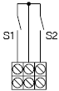
• Подключить согласно схеме подключения Управление к клеммной колодке (см. схемы подключения). Поперечное сечение проводов не менее 0,75 мм2 - макс. 1,5 мм2.

Внимание!
Для подключения внешней дополнительной автоматики имеются дублирующие потенциально свободные контакты системы конечных выключателей. Они соответствуют:
• направлению движения 1 S1
• направлению движения 2 S2

Инструкция по подключению однофазных приводов серии SC.
Приводы SOMFY-Compact оснащены интегрированным в привод релейным управ- лением с 220-вольтовым напряжением и, таким образом, могут быть прямо под- ключены без дополнительного контактора ко всем Приборам Автоматики с потен- циально свободными контактами - например, Радиоуправлению. Приводы пере- менного тока SOMFY-Compact имеют также дополнительный предохранительный концевой выключатель, который при выходе из строя рабочего концевого выклю- чателя обесточивает привод.

Ввод в эксплуатацию и установка переключателя конечного положения
В ряде случаев полное электрическое подключение механизма ворот производит- ся после окончания работ по монтажу и установке. По этому привод SC может быть запущен перед окончательным электрическим подключением для заверше- ния работ по монтажу и установке при помощи специального монтажного кабеля для приводов LS 80 Hercules150/8.

Для этого необходимо:
• снять крышку управления;
• герметично завести кабель через резьбовое соединение и подсоединить клем- мами к приводу:
- голубой - нейтраль N - клемма 3;
- черный - фаза направления вращения 2 - клемма 2;
- белый - фаза направления вращения 1 - клемма 1;
- красный - фаза L1 – клемма Ph.
• возвратить на место и укрепить крышку управления, подключить сеть
• снять крышку для установки конечного положения и произвести установку ко- нечных положений (см. раздел Установка конечных положений).

Основные схемы подключения трёхфазных приводов SC
Непрерывное нажатие. Режим «мертвой руки». | Импульсное управление. Режим самостоятельно- го перемещения до конечного положения с аварийной остановкой.
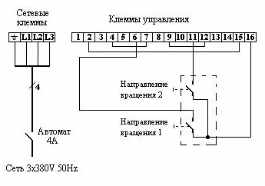 | 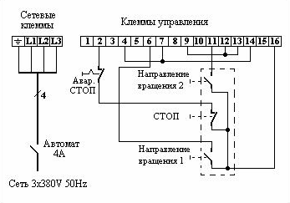

Непрерывное нажатие. Режим «мертвой руки» с аварийной остановкой. | Импульсное управление. Режим с реверсирова- нием направления движения 1 на направление 2.
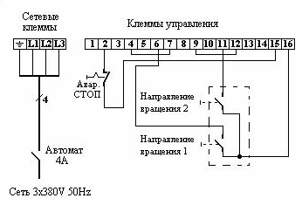 | 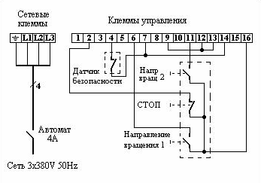
Импульсное управление. Режим самостоятельно- го перемещения до конечного положения. | Смешанное управление. Импульсное управление для открывания и непрерывное нажатие для за- крывания.
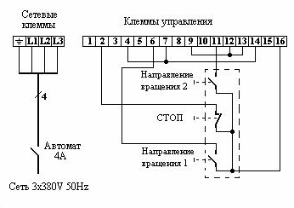 | 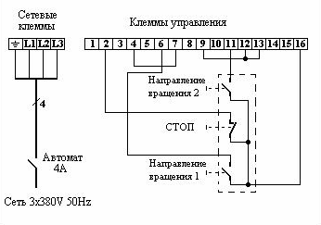
Подключение к универсальному двухканальному радиоуправлению 1840039
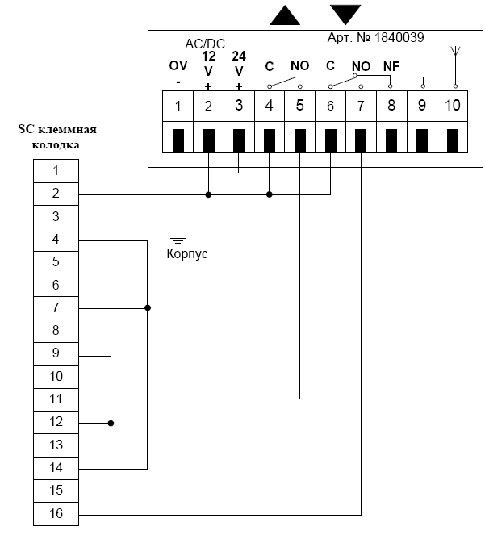

Внешний вид и расположение клемм и предохранителей на плате управления SC.
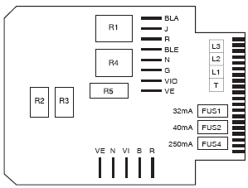
Описание модификации Somfy Compact АВ
и коммутации с внешним блоком управления (например: SD 250)
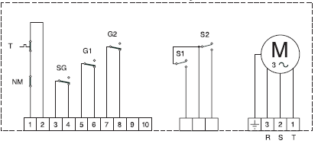
Конечные выключатели привода, термореле, контакты безопасно- | Контакты | Контакты на
сти на 10-ти клеммной колодке привода SC версии АВ: | на SC АВ | SD 250 12-ти клем.
 |  | колодке:
• Термореле T, микровыключатель редуктора аварийного подъёма NM | 1 и 2 | 2 и 3 (POB)
• Не забудьте проверить перемычку SG | 3 и 4
• Конечные выключатели G1 направления движения 1 | 5 и 6 | 5 и 6 (FOH)
• Конечные выключатели G2 направления движения 2 | 7 и 8 | 7 и 8 (S-M)
• Выводы обмоток двигателя при трехфазной схеме 230 В. | R, S, T | U, V, W
• Заземляющий провод (желто-зеленый). | PE | PE

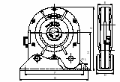
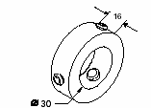
Краткий технический каталог комплектующих.

9 550 119 | Ловушка (инерционный тормоз) для привода до 400Hм D= 30мм
9 146 582 | Ограничительное кольцо для цапфы  D= 30мм

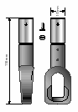
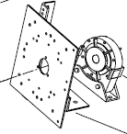
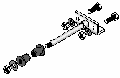
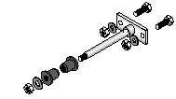
9 340 021 | Петля для приводов Т8/Т9/SC внутренний D=10 мм, оцинкованная сталь
9 146 510 | Консоль для Somfy Compact
9 541 039 | Консоль 400х400 для Т9 противолежащая для крепления трёхточечного подшипника 1781020
9 550 114 | Направляющие для цепи аварийного подъема привода SC | 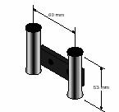
9 146 511 | Упор от поворота с уголком для Somfy Compact
9 146 521 | Упор от поворота с пластиной для Somfy Compact
9 146 501 | Цепь аварийного подъёма для Somfy Compact бухта L=10м

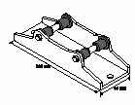
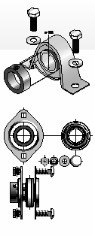
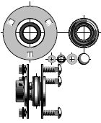
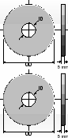
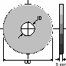
9 146 500 | Цоколь для Somfy Compact в сборе
1 781 019 | Подшипник на лапах разборный самоустанавливающийся D=30мм
1 781 022 | Подшипник фланцевый разборный самоустанавливающийся D=30мм двухточечный 800 кг
1 781 020 | Подшипник фланцевый разборный са- моустанавливающийся D=30мм трёхто- чечный 1000 кг
9 146 580 | Цапфа для Somfy Compact и ловушки 9550119 D=30мм в комплекте со шпонкой L=480 мм
1 781 057 | Шайба (Диск) D=30мм для вала 108х4 (100 мм)
1 781 025 | Шайба (Диск) D=30мм для вала 133х4 (124 мм)
1 781 026 | Шайба (Диск) D=30мм для вала 159х4,5 (149 мм)

